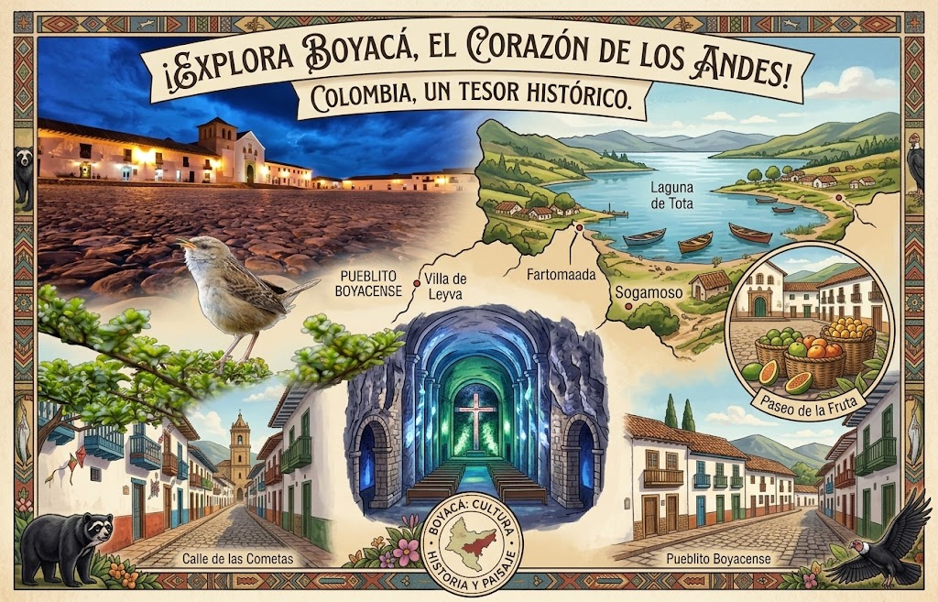



Época Prehispánica Boiaca

DÍA 1: BOGOTÁ-AEROPUERTO EL DORADO.
Recepción en el aeropuerto el Dorado de Bogotá Colombia, traslado al hotel, recepción y registro de los pasajeros, (Si el vuelo llega en horas de la mañana haremos un City tour panorámico por Bogotá) de lo contrario alojamiento.
DÍA 2: BOGOTÁ-CATEDRAL DE SAL-RÁQUIRA ANCESTRAL.
Desayuno en el hotel, salida rumbo a la Catedral de Sal en el municipio de Zipaquirá, ingreso a más de 180 mts de profundidad, recorrido guiado con un Audioguía bilingüe, en horas de la tarde saldremos rumbo al municipio de Raquira allí tendremos un taller con los artesanos donde crearemos unas tinajas o un souvenir de recordatorio y haremos un recorrido para conocer el proceso de la cerámica de barro y como está practica ancestral se ha convertido en la principal actividad económica de Raquira, salimos hacía el municipio de Villa de Leyva y alojamiento.
DIA 3: VILLA DE LEYVA PUEBLO PATRIMONIO Y ARQUEOLÓGICO.
Desayuno en el hotel, día para conocer la ciudad colonial de Villa de Leyva, sus museos, visita al fósil donde se encuentra el esqueleto fosilizado de un Kronosaurus de más de 110 millones de años, museo del chocolate cacao local de tipo exportación y sitios de interés como la casa del primer congreso de las Provincias, casa museo Antonio Nariño, la iglesia nuestra señora del Rosario y emprenderemos un recorrido en buggies por un zona semidesértica donde realizaremos paradas en sitios como el observatorio astronómico Muisca un sitio arqueológico sagrado con monolitos de piedra fálicos y un antiguo calendario solar indígena, la laguna de pozos azules, regreso a la plaza principal y en la noche realizaremos una fogata un coctel local y un avistamiento de estrellas villa de Leyva tiene una certificación internacional como destino Starlight, lo que significa que posee cielos oscuros protegidos de la contaminación lumínica, ideales para observar el cosmos. alojamiento.

DÍA 4: TUNJA-EL PUELITO BOYACENSE-PAIPA.
Desayuno en el hotel, partiremos rumbo a la ciudad de Tunja(Capital de Boyacá) City Tour panorámico donde podres avistar la plaza de Bolivar, la Catedral Basílica metropolitana Santiago de Tunja, nos dirigimos al municipio de Duitama allí visitaremos un barrio que se ha convertido en un epicentro turístico ellos han capitalizado sus viviendas en negocios y atraen turistas que quieren conocer la cultura del “Pueblito Boyacense” nos dirigimos al municipio de Paipa allí nos esperan los recitadores más importantes de la región en el monumento a los lanceros donde brevemente conoceremos la importancia del territorio en la emancipación de Colombia de la corona Española, llegada al municipio de Paipa registro en el hotel y en la noche termales de Paipa, alojamiento.
DÍA 5: HIERVAS-FRUTAS Y AVES DEL LAGO MUISCA DE TOTA.
Desayuno en el hotel, salida para visitar municipio de Tota donde realizaremos un recorrido en lancha por el lago de agua dulce y la playa de arena blanca allí realizaremos un avistamiento de aves en las marismas que rodean el lago se pueden observar alrededor de 135 especies de aves, incluyendo algunas endémicas en peligro de extinción como la tingua Bogotana (Rallus semiplumbeus) y el cucarachero de Apolinar (Cistothorus apolinari), visitaremos la isla san pedro en un recorrido de 2 horas en Aquitania capital mundial de la Cebolla viviremos la experiencia de sembrar este hierva perenne originaria de Asia es fundamental para preparaciones tradicionales colombianas como el ahogado (guiso), partiremos a degustar un delicioso postre local en el municipio de Iza y de regreso a Paipa conoceremos la feijoa una fruta exótica de Suramericana y realizaremos un taller de artículos de marroquinería, regreso a la ciudad de Paipa, alojamiento.

DÍA 6: NOBSA-PUENTE DE BOYACA-BOGOTA.
Desayuno en el hotel, salida al municipio de Nobsa la capital mundial de la ruana allí viviremos la experiencia de ser artesanos por un día, después de tejer en lana y er el proceso con las abuelas saldremos rumbo a la ciudad de Bogotá de regreso visitaremos el municipio de Ventaquemada donde recorreremos el Puente de Boyacá símbolo de la Libertad de Colombia en la época de la colonia Española, llegada a Bogotá, alojamiento.
DÍA 7: BOGOTÁ AEROPUERTO EL DORADO.
Desayuno en el hotel, a la hora acordada traslado al aeropuerto el Dorado para tomar vuelo con destino al país de origen FIN DE NUESTROS SERVICIOS.
EL PLAN INCLUYE:
- Traslados Aeropuerto-Hotel-Aeropuerto
- 06 noches de alojamiento en el hotel seleccionado
- Desayunos diarios e impuestos hoteleros
- Visita Catedral de sal Zipaquirá Incluye Ingreso
- Visita a Ráquira
- Visita a Villa de Leyva, pozos azules
- Visita a las termales de Paipa Incluye Ingreso
- Visita a la laguna de Tota
- Visita Nobsa y al Puente de Boyacá
- Tarjeta de asistencia médica local
NO INCLUYE:
- Tiquetes aéreos internacionales
- Propinas, alimentación no especificada, y servicios no descritos en el plan
- Guía de Idioma Inglés, francés, alemán, Japones, mandarín requiere Suplemento a pagar en destino.

Hoteles Previstos o Similares
Ciudad | Turista Superior 4* | Turista 3*
Bogotá | Cosmos 100 Hotel | Dann Carlton
Villa de Leyva | Boutique El Carmel | Casa Alcestre
Paipa | Estelar Paipa | El Bosque de Paipa

CATEGORIA TURISTA SUP 4*
1 a 4 PERSONAS | 5 a 10 PERSONAS | 11 a 15 PERSONAS
4.590 | 4.280 | 3.990

CATEGORIA TURISTA 3*
1 a 4 PERSONAS | 5 a 10 PERSONAS | 11 a 15 PERSONAS
4.290 | 4.080 | 3.790

PRECIOS POR PERSONA EN DOLARES AMERICANOS SUJETOS A CAMBIOS PREVIOS

CONDICIONES GENERALES

DEPOSITOS: Debido a la alta demanda hotelera, ON TOUR SAS AGENCIA DE VIAJES OPERADORA, podrá solicitar depósitos no reembolsables para garantizar reservas. En el caso que los plazos no se cumplan, las reservas serán automáticamente anuladas. En el caso que quieran reactivar dichas reservas, intentaremos, pasando las nuevas condiciones.
CANCELACIONES/CAMBIOS/REEBOLSO: Las cancelaciones deben hacerse por escrito (e-mail / fax / carta), cancelaciones verbales no serán aceptadas. ON TOUR SAS AGENCIA DE VIAJES OPERADORA, cargaran al agente comprador cualquier gasto en que incurra perdida de depósitos para hoteles, etc, por pasajeros posteriores cancelados, además se incluirá el gasto operacional correspondiente (comunicaciones, administrativos razonables, etc). En el caso de pasajeros con derecho a devoluciones por servicios no prestados o cancelados dentro de los plazos fijados, ON TOUR SAS AGENCIA DE VIAJES OPERADORA harán dichos reembolsos exclusivamente a través del agente comprador. Reclamos de REEMBOLSOS DESPUES DE LOS 40 DIAS NO SERAN RECONOCIDOS. Sin Excepción.
CANCELACIONES/CAMBIOS HECHOS POR LOS PASAJEROS: En el caso que el pasajero cancele servicios y/o hoteles estando de viaje, es importante que obtenga del operador u hotel un número de cancelación. No será aceptado nombre de un empleado, se requiere un número de cancelación que sea VALIDO. En todos los casos nos reservamos el derecho de cobrar un cargo por los cambios hechos.

NO SHOW: En caso de que el cliente no se presente, el servicio será considerado prestado. No tendrá derecho a devolución. Cambios hechos fuera del tiempo indicado por cada hotel están sujetos a un cargo equivalente a 01 noche de hotel como mínimo. Parques Nacionales: Una vez enviado el prepago por hotel solicitado, no existe devolución. En caso de que el hotel solicitado este completo, un hotel similar será reservado en cuyo caso debemos recibir aceptación en 48 horas máximo; caso contrario la reserva será cancelada. Servicios no utilizados: Reclamos deberán ser acompañados de documentación completa y son sujetos a un cargo determinado de acuerdo al destino y producto.
Entradas de teatro, espectáculos, funciones, deportes, etc, no son reembolsables. Los gastos de NO SHOW deberán ser pagos dentro de los términos de la facturación, en el caso que no se paguen, reservamos el derecho de no aceptar reservas futuras hasta recibir pago.
NOTA: Los gastos de NO SHOW deberán ser pagos dentro de los términos de la facturación, en el caso que no se paguen, reservamos el derecho de no aceptar futuras reservas hasta recibir pago.
TARIFAS EN BASE: Estas tarifas son cotizadas en base a un grupo de 12 pasajeros en caso de ser menos la cantidad de los pasajeros favor solicitar los respectivos suplementos.
TENGA EN CUENTA
DOCUMENTOS: Es la explicita responsabilidad del viajero y su agente de viajes de asegurar todos los visados y requisitos de viaje antes de partir de su país de origen. ON TOUR SAS AGENCIA DE VIAJES OPERADORA, declinan toda responsabilidad monetaria en caso de ser rechazado en fronteras por falta de los requisitos aduaneros y/o emigración. Todos los gastos generados serán por cuenta del viajero y se aplicarán las condiciones establecidas por cancelaciones por servicios rechazados voluntariamente.
ON TOUR SAS AGENCIA DE VIAJES OPERADORA Se acogen a las cláusulas de responsabilidad basada en el Decreto 2438/10. Para más información visite nuestra página web en la sección información general.
POLITICA GENERAL. La Agencia de viajes operadora está sujeta al régimen de responsabilidad que establece la ley 300/96 y Decreto. 1075/97, Decreto 2438 de 2010. De igual manera se encuentra comprometido con el cumplimiento de la Resolución 3860/15 sobre sostenibilidad turística. La responsabilidad del organizador del plan o paquete turístico se limita a los términos y condiciones del programa en relación con la prestación y calidad de los servicios. La Agencia no asume ninguna responsabilidad frente al usuario por el servicio de transporte aéreo, salvo que se trate de vuelo fletado y de acuerdo con las condiciones del contrato de transporte. La agencia no asume responsabilidad frente al usuario o viajero por eventos de fuerza mayor o caso fortuito, acción u omisión de terceros o del viajero que pudiere ocurrir antes o durante el viaje. Toda la información adicional relativa a vigencias, condiciones, penalidades, políticas de cancelación y reembolso, tarifas, impuestos, y demás pagos obligatorios, medidas de salud, documentación, servicios de asistencia, deben ser consultados con el asesor de viajes, así mismo serán informados al pasajero en los documentos de viaje, según las características que apliquen a cada uno.
Registro Nacional de Turismo: ON TOUR SAS AGENCIA DE VIAJES OPERADORA No. 62.212
ON TOUR SAS AGENCIA DE VIAJES OPERADORA en cumplimiento de los Artículos 16 y 17 de la ley 679 del 3 de agosto de 2001, advertimos sobre las consecuencias legales de la explotación y abuso de menores de edad en el país

